DOKUMENT

Üldine mängu funktsionaalsus

Sisukord

1 Sissejuhatus 3

1.1 Ulatus 3

1.2 Eesmärk 3

2 Nõuded 4

2.1 Funktsionaalsed nõuded 4

3 Sissejuhatus 5

4 Mittefunktsionaalsed nõuded 5

4.1 Üldised mittefunktsionaalsed nõuded 5

5 Sissejuhatus 6

5.1 Disainiidee 6

# Sissejuhatus

## Ulatus

Käesolev dokument annab ülevaate projektist Big Boss Advergame. Dokumendis esitatakse kasutuslood koos nõuetega antud projektile.

Andmete osas on vajadusel välja toodud minimaalne, et anda paremini edasi infot vajalikust funktsionaalsusest vastavas grupis.

## Eesmärk

Mängu eesmärk on reklaamida digitaal õpimängude olemust, esitleda erinevaid õppetulemusi ning anda õppejõule tagasisidet hindamise kohta. (Nt. Arvutimängude kursuse eksam)

Mäng kuvatakse TLÜ veebilehele reklaami kujul ja peale klikkides on võimalik alustada mängimist.

# Nõuded

## Funktsionaalsed nõuded

Järgnevalt on esitatud mängu funktsionaalsus ning reeglistik läbi kasutuslugude ja nende kirjelduste. Kasutuslugu sisaldab vajalikku infot funktsionaalsuse kohta.

|  |  |
| --- | --- |
| **Tegutsejad** | Kõik reklaamile klikkijad. |
| **Eesmärk** | Mängu eesmärk on reklaamida digitaal õpimängude olemust, esitleda erinevaid õppetulemusi ning anda õppejõule tagasisidet hindamise kohta. |
| **Eeltingimused** | Tegutsejal on up-to-date brauser.  Tegutsejal on internetiühendus.  Tegutseja ei kasuta ad-blockerit. |
| **Päästik** | Tegutseja siseneb mängu reklaamile vajutades. |
| **Põhivoog** | 1. Süsteem laeb reklaami veebilehele. 2. Tegutseja avab mängu vajutades reklaamile. 3. Süsteem avab mängu. 4. Süsteem kontrollib üliõpilaste liikumist. 5. Tegutseja kontrollib kolli katusel. 6. Tegutseja hakkab õpilasi takistama, tulistades tulepalle nende suunas 7. Üliõpilased ei sure tulepalliga pihta saades ära, vaid jooksevad eemale. 8. Süsteem hakkab muutma mängu raskustaset. 9. Mäng lõppeb, kui kõik üliõpilased on ülikooli jõudnud. 10. Süsteem kuvab tagasiside. |
| **Alternatiivvoog** | 1. Tegutseja ei vajuta reklaamile. 2. Tegutseja paneb mängu enne lõppu kinni. 3. Süsteemivea tõttu reklaami ei kuvata. |
| **Järeltingimused** | Mäng saab läbi ja tegutseja saab tagasiside. |
| **Reeglid** | Reklaami mitte kuvada, kui lehel viibitakse mobiiltelefoniga. |

# Sissejuhatus

Käesolev dokument esitab mittefunktsionaalsed nõuded loodavale Big Boss Advergame projektile.

# Mittefunktsionaalsed nõuded

## Üldised mittefunktsionaalsed nõuded

|  |  |
| --- | --- |
| **Identifikaator** | **Nõue** |
| MFN 1 | Projekt peab olema inglisekeelne. |
| MFN 2 | Projekti on pärast valmimist võimalik kasutada 24 tundi päevas. |
| MFN 3 | Internetiühenduse katkemisel töötab mäng edasi. |

# Sissejuhatus

## Disainiidee

Tegemist on 2D mänguga. Iga mänguobjekt on eraldi disainitud pilt. Lõpplik välimus saavutatakse piltide ükteise peale ladumisega kihtideks. Disain on multikalaadne. Reklaami alumisel poolel kuvatakse ürituse nime ja kuupäeva, mis on haldaja poolt muudetav.

Mängu taustaks on TLÜ õppehoone, mille katusel on koll, kes tulistab üliõpilasi tulepallidega. Üliõpilased, koll ja tulepall on tehtud sprite sheet animatsiooniga.

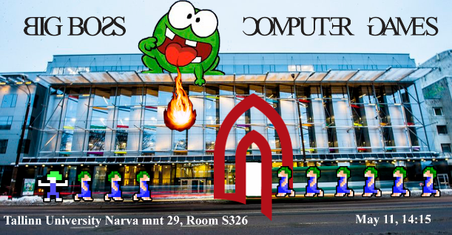

1 Algne joonis